**Иррациональные уравнения**

**1.**Найдите корень уравнения  корень из { 15 минус 2x}=3.

**2.**Найдите корень уравнения 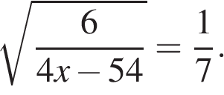

**3.**Найдите корень уравнения 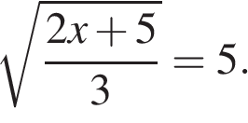

**4.**Найдите корень уравнения:  корень из { минус 72 минус 17x}= минус x. Если уравнение имеет более одного корня, укажите меньший из них.

**5.**Найдите корень уравнения  корень из { 3x минус 8}=5.

**6.**Найдите корень уравнения  корень из [ 3]{{x минус 4}} = 3.

**7.**Решите уравнение 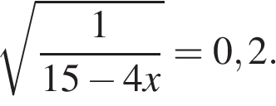

**8.**Решите уравнение 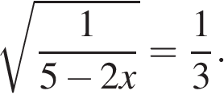

**9.**Решите уравнение  корень из { 6 плюс 5x}=x. Если уравнение имеет более одного корня, в ответе запишите меньший из корней.

**10.**Решите уравнение  корень из { x минус 2}=6.

**11.**Найдите корень уравнения  корень из { минус 4 минус 5x}=4.

**12.**Решите уравнение:  корень из [ 3]{x плюс 2}= минус 2.

**13.**Решите уравнение: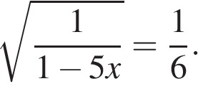

**14.**Найдите корень уравнения  корень из { минус 32 минус x}=2.

**15.**Найдите корень уравнения  корень из { 57 минус 7x}=6.

**Иррациональные уравнения**

**1.**а) Решите уравнение: 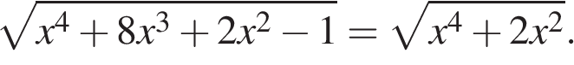

б) Найдите корни уравнения, принадлежащие отрезку [log30,5; log32].

**2.**а) Решите уравнение: x минус 3 корень из { x минус 1} плюс 1=0.

б) Укажите корни этого уравнения, принадлежащие отрезку 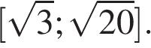

**3.**а) Решите уравнение 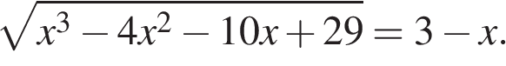

б) Укажите все корни этого уравнения, принадлежащие промежутку 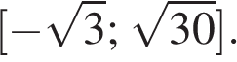

**4.**а) Решите уравнение 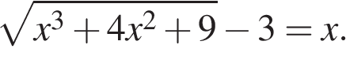

б) Найдите все корни этого уравнения, принадлежащие отрезку 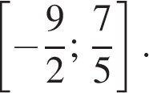

**5.**а) Решите уравнение 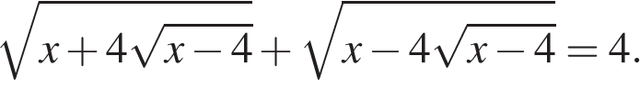

б) Найдите решения уравнения, принадлежащие отрезку 